Dipanjan Panja
Geogo
lowada
721136paschim medinipur
wb
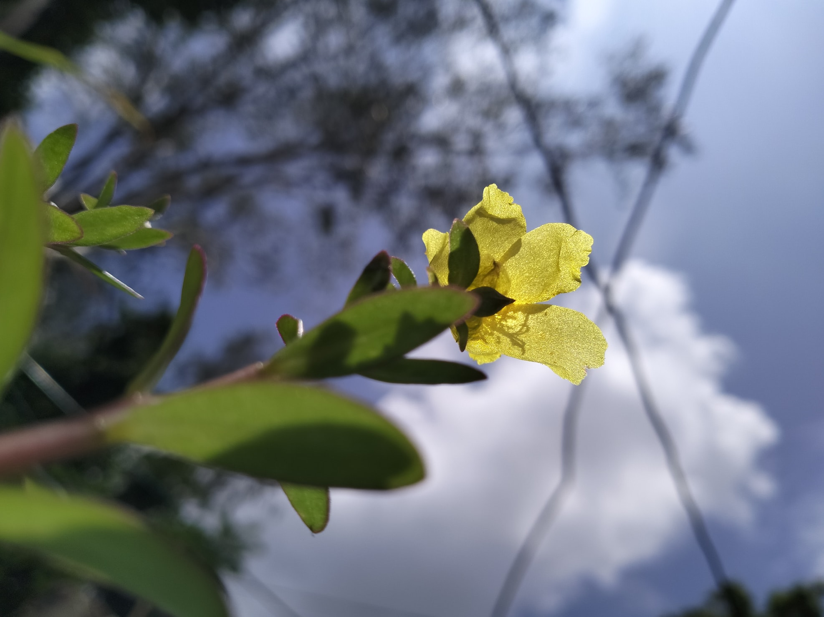
09-08-9090

this is a demo titleGeogo Name
Geogo
kolkata
700092700092
wb
Dear TitleRecipient's name,
Lorem ipsum dolor sit amet, consectetur adipiscing elit, sed do eiusmod tempor incididunt ut labore et dolore magna aliqua. Ut enim ad minim veniam, quis nostrud exercitation ullamco laboris nisi ut aliquip ex ea commodo consequat. Duis aute irure dolor in reprehenderit in voluptate velit esse cillum dolore eu fugiat nulla pariatur. Excepteur sint occaecat cupidatat non proident, sunt in culpa qui officia deserunt mollit anim id est laborum.
Lorem ipsum dolor sit amet, consectetur adipiscing elit, sed do eiusmod tempor incididunt ut labore et dolore magna aliqua. Ut enim ad minim veniam, quis nostrud exercitation ullamco laboris nisi ut aliquip ex ea commodo consequat.
We are looking forward to hearing from you soon.
Yours sincerely,
Dipanjan Panja

